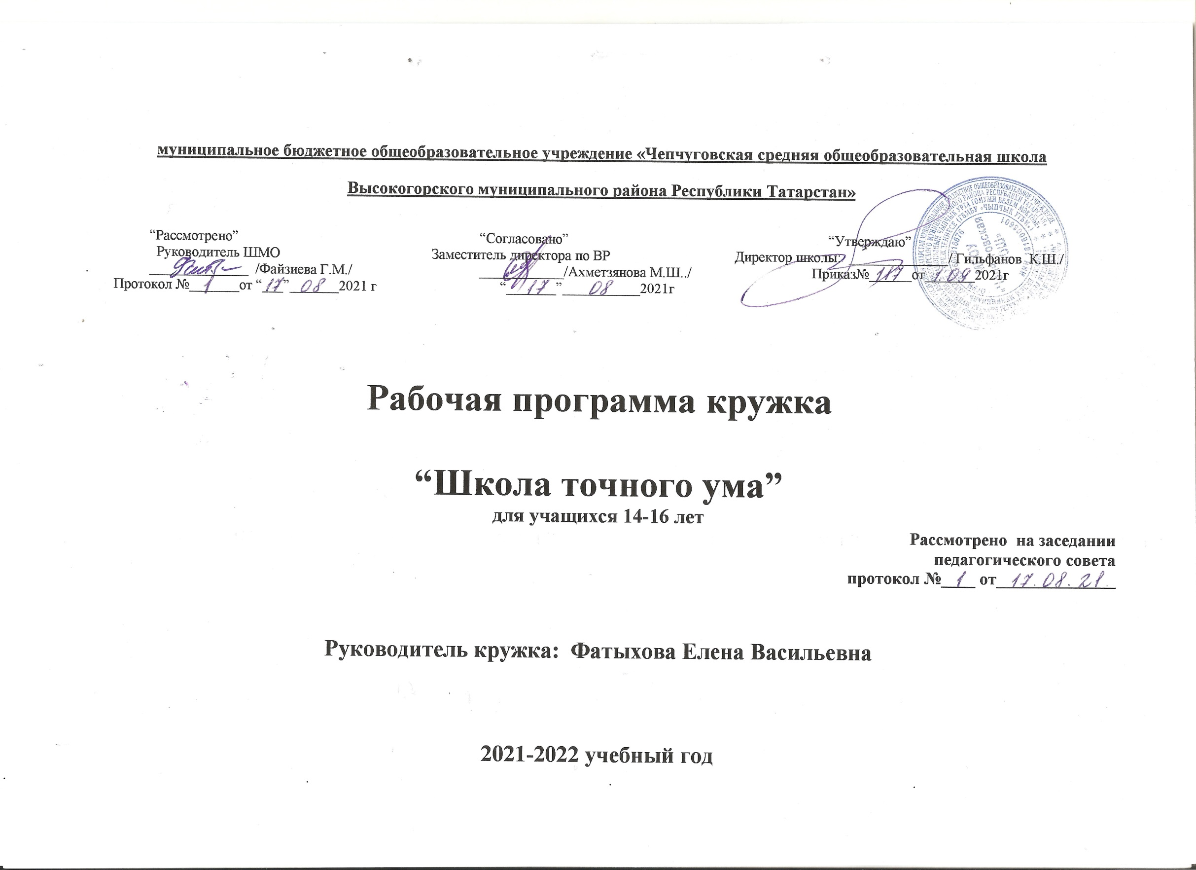Пояснительная записка
Данная программа составлена на основе федерального компонента государственного стандарта основного общего образования по математике. Программа кружка - дополнительная образовательная программа социально-педагогической направленности, предмет изучения – математика. Программа направлена на развитие интеллектуальных умений учащихся на основе формирования у ребенка умений управлять процессами творчества: фантазированием, пониманием закономерностей, решением сложных проблемных ситуаций. Она дает школьнику возможность раскрыть многие качества, лежащие в основе творческого мышления. Программа призвана помочь учащимся стать более раскованными и свободными в своей интеллектуальной деятельности.
Данная программа предназначена для реализации в системе дополнительного образования .Существующие программы факультативных занятий по математике лишь эпизодически развивают творческое, нестандартное математическое мышление. Данная программа предполагает систему творческого развития. Данная программа является синтезом известных математических тем, дополняющих и расширяющих общую интеллектуальную и математическую культуру детей 8 класса.
Данная программа предназначена для системы дополнительного образования и принципиально отличается от урочной и факультативной систем изучения математики тем, что:
1. дети добровольно выбирают занятия математикой;
2. познавательный процесс становится непрерывным и не ограничен рамками урока;
3. созданы условия для системного развития творческих способностей детей в математике.
Актуальность данной программы –создание условий для оптимального развития одаренных детей, включая детей, чья одаренность на настоящий момент может быть еще не проявившейся, а также просто способных детей, в отношении которых есть серьезная надежда на дальнейший качественный скачок в развитии их способностей.
Предлагаемая программа основывается на систематической организации внеклассной работы со значительным числом учащихся – в тесной связи с новым содержанием обучения по современным программам . Используемый здесь учебно-методический материал призван повысить математическую подготовку учащихся средней школы и развить их самостоятельное творческое мышление. Школьники учатся ориентироваться в незнакомых ситуациях и областях, решать задачи с непривычным для них математическим содержанием. Программа разработана для обеспечения развития познавательных и творческих способностей школьников, подготовки их к участию в интеллектуальных играх.
Цель и задачи дополнительной образовательной программы:
Основная цель программы – развитие творческих способностей, логического мышления, , и расширение общего кругозора ребенка в процессе живого рассмотрения различных практических задач и вопросов.
Достижение этой цели обеспечено посредством решения следующих задач:
- Пробуждение и развитие устойчивого интереса учащихся .
- Оптимальное развитие математических способностей у учащихся и привитие учащимся определенных навыков научно-исследовательского характера.
- Воспитание высокой культуры математического мышления.
- Развитие у учащихся умения самостоятельно и творчески работать с учебой и научно-популярной литературой.
- Расширение и углубление представлений учащихся о практическом значении математики.
- Воспитание у учащихся чувства коллективизма и умения сочетать индивидуальную работу с коллективной.
- Установление более тесных деловых контактов между учителем математики и учащимися и на этой основе более глубокое изучение познавательных интересов и запросов школьников.
Возраст детей, участвующих в реализации данной дополнительной образовательной программы:
Программа рассчитана для учащихся в возрасте 14-16 лет.
Сроки реализации дополнительной образовательной программы
(продолжительность образовательного процесса, этапы):
Дополнительная образовательная программа « Школа точного ума» рассчитана на один год обучения. Общее количество часов – 35часа . Занятия проводятся 1 раз в неделю.
Формы проведения и режим занятий:
Занятия включают в себя теоретическую и практическую части.
Занятия учебных групп проводятся: 1 занятие в неделю по 45 минут.
На занятиях предусматриваются следующие формы организации учебной деятельности:
- индивидуальная (воспитаннику дается самостоятельное задание с учетом его возможностей);
- фронтальная (работа в коллективе при объяснении нового материала или отработке определенной темы);
- групповая (разделение на минигруппы для выполнения определенной работы);
- коллективная (выполнение работы для подготовки к олимпиадам, конкурсам).
Ожидаемые результаты:
• формирование интереса к творческому процессу;
• умение логически рассуждать при решении задач;
• умение применять изученные методы к решению олимпиадных задач;
• успешное выступление учащихся на олимпиадах и конкурсах.

Учебно – тематический план

№ | Тема занятия | Количество часов |  | Дата  по плану | Дата по факту | Примечание
№ | Тема занятия | Теория | Практика | Дата  по плану | Дата по факту | Примечание
Задачи на смекалку. – 7 часов
1 | Что такое софизмы? | 1 |  | 08.09
2 | Фокусы и головоломки. |  | 1 | 15.09
3 | Головоломки в картинках. |  | 1 | 22.09
4 | Судоку |  | 1 | 29.09
5 | Японская головоломка. |  | 1 | 6.10
6 | Волшебные квадраты. Числовые ребусы | 1 |  | 13.10
7 | Викторина ««Кто больше знает пословиц, поговорок, загадок, в которых встречаются числа» |  | 1 | 20.10
Занимательная логика - 10 часов
8 | Как играть, чтобы не проиграть | 1 |  | 27.10
9 | Интересные приемы устного счёта | 1 |  | 10.11
10 | Зашифрованные действия. | 1 |  | 17.11
11 | Круги Эйлера |  | 1 | 24.11
12 | Лист Мёбиуса |  | 1 | 01.12
13 | Задача Пуассона | 1 |  | 08.12
14 | «Всё», «некоторые» и отрицание | 1 |  | 15.12
15 | Конкурс «Ты + я = 7я» |  | 1 | 22.12
16 | Паркеты, мозаики. |  | 1 | 12.01
17 | Танграммы. |  | 1 | 19.01
Мир вокруг нас – 9 часов.
18 | Где небо с землёй сходится | 1 |  | 26.01
19 | Не отрывая карандаша… |  | 1 | 02.02
20 | Зеркальное отражение. Опыты с зеркалами. |  | 1 | 09.02
21 | Бордюры. Трафареты. | 1 |  | 16.02
22 | Орнаменты. Паркеты. | 1 |  | 02.03
23 | Между делом и шуткой в геометрии | 1 |  | 16.03
24 | Геометрическая экономия | 1 |  | 23.03
25 | Платоновы тела . | 1 |  | 06.04
26 | Конкурс «А ну-ка, эрудиты!» |  | 1 | 13.04
Сюжетные задачи – 9 часов.
27 | Задачи Древнего Востока | 1 |  | 20.04
28 | Пёстрые картинки из разных стран. | 1 |  | 27.04
29 | Лабиринты |  | 1 | 04.05
30 | Античные этюды. | 1 |  | 11.05
31 | Проблема четырех красок | 1 |  | 11.05
32 | Скорость, расстояние, время и таинственные отношения между ними. | 1 |  | 18.05
33 | Проценты в окружающем мире. | 1 |  | 18.05
34 | Игра «Морской бой» (решение сюжетных задач). |  | 1 | 25.05
35 | Итоговое занятие. Игра крестики - нолики |  | 1 | 25.05

Содержание изучаемого курса.

- Задачи на смекалку. - 7 часов
Что такое софизмы? Фокусы и головоломки. Головоломки в картинках. Судоку Японская головоломка. Волшебные квадраты. Числовые ребусы Викторина ««Кто больше знает пословиц, поговорок, загадок, в которых встречаются числа»
В этот раздел входят задачи на смекалку и сообразительность, ребусы, софизмы и т. д. Целью является развивитие смекалки, находчивости.
Форма практических занятий: развивающие игры, викторина.

- Занимательная логика – 10 часов
Как играть, чтобы не проиграть. Интересные приемы устного счёта Зашифрованные действия Круги Эйлера Лист Мёбиуса Задача Пуассона«Всё», «некоторые» и отрицание Конкурс «Ты + я = 7я» Паркеты, мозаики.
Этот блок содержит различные задачи, при решении которых учащиеся будут развивать и совершенствовать своё логическое мышление, учиться решать нестандартные задачи. Форма проведения практических занятий : мозговой штурм, эвристические беседы, конурс.

- Мир вокруг нас – 9 часов.
Где небо с землёй сходится. Не отрывая карандаша… Зеркальное отражение. Опыты с зеркалами. Орнаменты. Паркеты. Бордюры. Трафареты. Геометрическая экономия Между делом и шуткой в геометрии Конкурс «А ну-ка, эрудиты!» Платоновы тела .
Этот блок содержит задачи на развития внимания, памяти, воображения.

- Сюжетные задачи. - 9 часов
Задачи Древнего Востока Пёстрые картинки из разных стран. Лабиринты Античные этюды. Проблема четырех красок Скорость, расстояние, время и таинственные отношения между ними. Проценты в окружающем мире.
Этот блок содержит сюжетные задачи в которых учащиеся смогут установить и определить новые характеристики объекта по известным другим характеристикам, найти определенные количественные характеристики.

Литература и средства обучения:

1. Балк М.Б., Балк Г.Д. Математика после уроков. Пособие для учителей. М.Просвещение, 1971
2. Генкин С.А., Итенберг И. В., Фомин Д.В. Ленинградские математические кружки: Пособие для внеклассной работы. Киров: АСА, 1994 год
3. Депман И.Л. Рассказы о математике. ГИДЛМП Ленинград 1994 год.
4. Нагибин Ф.Ф., Канан Е.С. Математическая шкатулка. М. Просвещение 1999 год.
5. Перельман Я.И. Занимательная арифметика. Триада-Литера Москва 2000 год.
6. Пичурин Л.Ф. За страницами учебника алгебры, М., Просвещение, 1990 год.
7. Приложение к учебно-методической газете «Первое сентября», Математика, издательский дом Первое сентября, 2007 год.
8. Совайленко В.К., Лебедева О.В. Математика. Сборник развивающих задач для учащихся 5-6 классов. Ростов – на – Дону.Легион, 2005 год.
9. Соколова И.В. Математический кружок в VI классе. Краснодар 2005 год.
10. Фарков А.В. Математические кружки в школе 5-8 класс. Москва. Айрис-пресс 2007 год.
11. Шарыгин И.Ф., Ерганжиева Л.Н. Наглядная геометрия: Учебное пособие для учащихся V –VI классов. М.МИРОС, 1995 год.
12. Шарыгин И.Ф., Шевкин А.В. Математика: Задачи на смекалку: Учебное посбие для 5 – 6 классов общеобразовательных учреждений. М.Просвещение, 1995 год.
13. Шарыгин И.Ф., Шевкин А.В. Задачи на смекалку. М. Просвещение 2006 год.

